Мульчер на погрузчик FERRI TFC-SKID/F Power

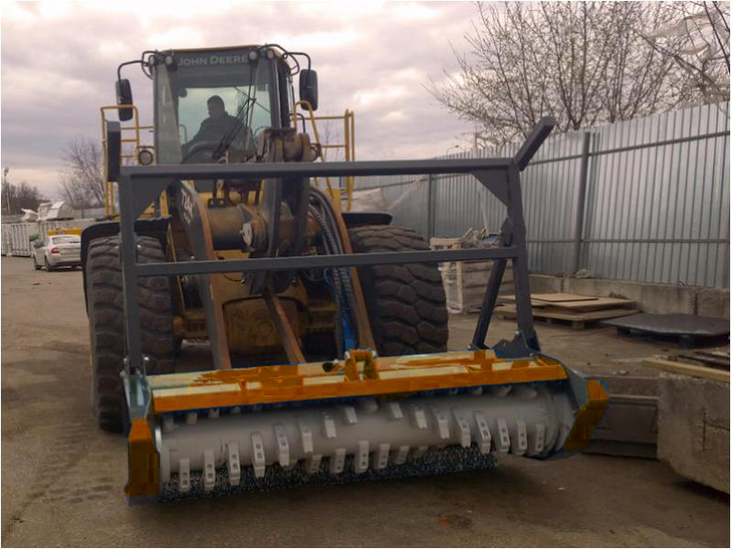

Технические характеристики:
Рекомендованная мощность минипогрузчика, л.с. | 100-150
Необходимый поток гидравлики, л/мин | 120-130
Максимальное давление, бар | 280
Объём двигателя, см3 | 64
Удаление деревьев диаметром, мм | 250
Количество фиксированных резцов | 39/45/51
Рабочая ширина, мм | 1800/2000/2200
Общая ширина, мм | 1950/2150/2350
Вес, кг | 1450/1770/1990
Регулируемые салазки | Есть
Количество ремней привода | 5
Механическая толкающая рама | Есть
Диаметр ротора (без учёта резцов), мм | 273
Общий диаметр ротора, мм | 500

